***Предлагаем вашему вниманию книги о заводе с особым предназначением и непростой судьбой. Созданный как завод будущего, он остаётся таким уже более семидесяти лет. Новые сплавы и новые технологи для техники третьего тысячелетия – его удел.***

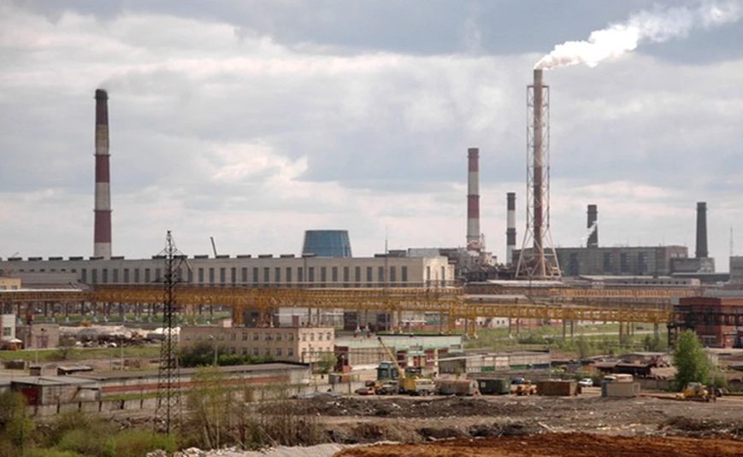

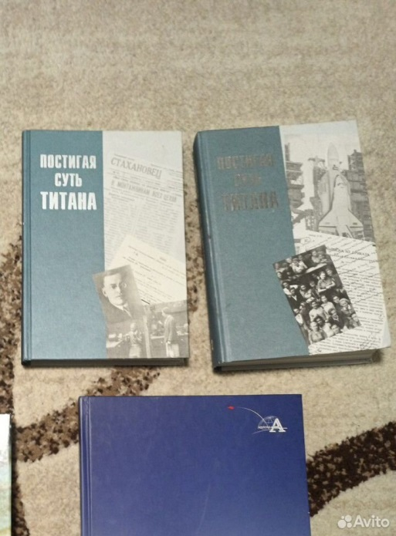**Рассеивает вечности туман**

**Огнём печей и гулом мощных станов**

**Не сын Земли,**

**Могучий бог Титан,**

**А человек,**

**Познавший суть ТИТАНА.**

* **Постигая суть титана 1933 – 1956: в 2-х книгах. Книга 1/ шеф-ред. В.В. Тетюхин; гл. ред. С.В. Леднов. – Верхняя Салда: ОАО «Корпорация ВСМПО-АВИСМА», 2005.- 216 с.: илл.; фотоилл.**
* **Постигая суть титана 1956 – 2008: в 2-х книгах. Книга 2/ авт-сост. А.О. Ежов, Е.Г. Ежова; шеф-ред. В.В. Тетюхин; гл. ред. С.В. Леднов. – Верхняя Салда: ОАО «Корпорация ВСМПО-АВИСМА», 2008.- 447 с.: илл.; фотоилл.**

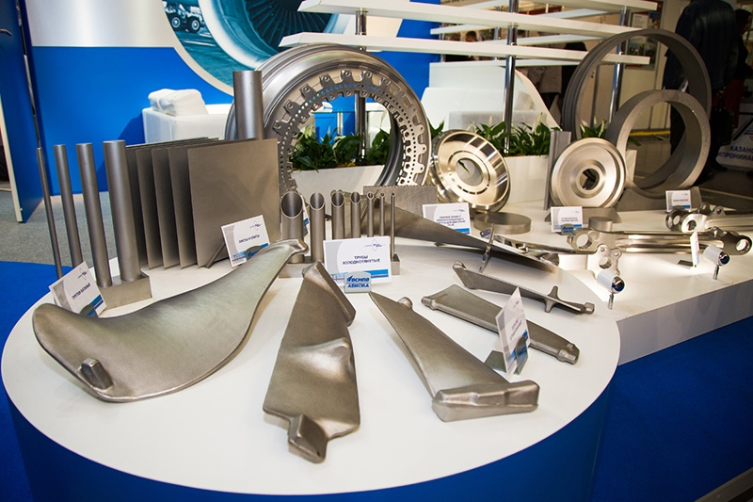Судьба завода и судьбы людей, преданных ему, - о них пойдёт речь в этих книгах. Талант, упорство, самоотверженность рабочих и специалистов, ученых и руководителей – вот что позволяет предприятию завода быть лидером.

В заводской истории были разные периоды, самой жизнью перед ним ставились разные задачи:

* Освоение производства проката, профилей, поковок из алюминиевых сплавов, обеспечение изделиями авиационной и оборонных отраслей промышленности огромной державы;
* Эвакуация, организация производства в уральской глубинке. «Всё для фронта, всё для победы!» - не лозунг, а образ жизни;
* Вступление в титановую эпоху и, по существу, доминирование в титановой сфере для авиации высоких скоростей, подводного и надводного флота, нефтехимии и энергетики;
* Кризис 90-х годов, падение объёмов заказов в 30(!) раз, выживание, выход на мировой рынок, создание титановой корпорации, твёрдая позиция лидера российской экономики, надёжного партнёра и поставщика мирового авиастроения.

Жизнь завода – это судьбы тех, кто работал и работает на нём. Это судьба города, в котором мы живём. Судьба уникальной отрасли отечественной промышленности.

